Министерство образования Республики Беларусь

Учреждение образования

«Белорусский государственный университет информатики

и радиоэлектроники»

Специальность «Инженерно-психологическое

обеспечение информационных технологий»

Учебная дисциплина «Основы алгоритмизации и программирования»

Отчет

по лабораторной работе No5

«Динамические массивы»

Подготовила: Студент гр. 410901

Заверач С.П.

Проверил: Усенко Ф.В.

Минск 2024

***Цель работы:*** сформировать навыки и умения обработки структурированных типов данных, организованных в виде матрицы.

***Индивидуальное задание №13***: Дан двумерный массив 5*5. Заменить нулем элементы, расположенные над побочной диагональю.

Код программы приведен ниже:

#include <iostream>

#include <math.h>

#include <ctime>

using namespace std;

int main()

{

setlocale(LC_ALL, "Russian");

srand(time(NULL));

int rows = 5;

int columns = 5;

int** array{ new int* [rows] {} };

for (int i{}; i < rows; i++)

{

array[i] = new int[columns] {};

}

for (int i = 0; i < 5; i++) {

for (int j = 0; j < 5; j++)

{

array[i][j] = rand() % 10;

cout << array[i][j] << " ";

}

cout << endl;

}

cout << endl;

for (int i = 0; i < 5; i++) {

for (int j = 0; j < 5; j++) {

if (i + j < 4)

array[i][j] = 0;

}

}

for (int i = 0; i < 5; i++) {

for (int j = 0; j < 5; j++)

{

cout << array[i][j] << " ";

}

cout << endl;

}

for (int i{}; i < rows; i++){

delete[] array[i];

}

delete[] array;

return 0;

}

На рисунке 1 показан скриншот работающей программы:

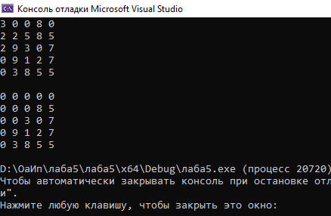

Блок-схема

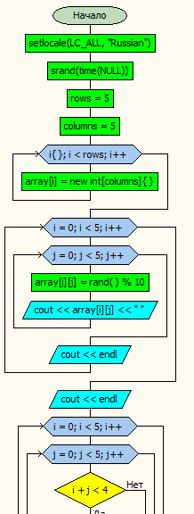

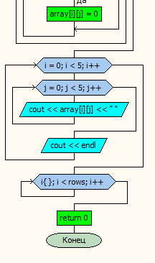

Вывод: в ходе выполнения лабораторной работы успешно создана программа. Она способна заменить нулем элементы, расположенные над побочной диагональю в двумерном массиве.